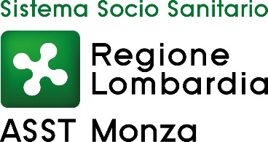
AZIENDA SOCIO SANITARIA TERRITORIALE MONZA
Via Pergolesi, 33 20900 Monza

TEMPI MEDI DI PAGAMENTO DEI FORNITORI DI BENI E SERVIZI
AL 30 SETTEMBRE 2016
giorni 52
INDICATORE TRIMESTRALE AZIENDALE DI TEMPESTIVITA’ DEI PAGAMENTI TERZO TRIMESTRE 2016
AI SENSI DELL’ART. 9 COMMA 1 DEL DPCM DEL 22/09/2014
3,12

